PP 230.3.2023/R Pobiedziska, 16.11.2023

**ZAPYTANIE OFERTOWE**

**- siłownia zewnętrza dla dzieci –**

Zapytanie ofertowe dotyczące zamówienia o wartości poniżej 130 tys. złotych netto, do którego nie stosuje się przepisów ustawy z dnia 11 września 2019 roku Prawo zamówień publicznych (tekst jedn. Dz. U. z 2023 poz. 1605, 1720).

Przedszkole ”Wesołe Skrzaty” w Pobiedziskach prosi o złożenie oferty cenowej na wymienione towary, zgodnie z opisem zamówienia.

**1. Opis przedmiotu zamówienia:**

*Opis przedmiotu zamówienia w załączniku nr 1*

**2.** Wykonawca, którego oferta zawiera braki – nie będzie dalej rozpatrywana.

**3.** Wykonawca zrealizuje umowę w terminie do **22.12.2023 roku.**

**4.** Oferent dostarczy gwarancje, atesty i certyfikaty producenta na przedmioty oferty zgodnie z umową – jeśli takie są wymagane.

**5.** W wycenie należy przewidzieć inne prace nie przewidziane, związane z realizacją zadania, a które obecnie nie wynikają z zakresu zadania, a mogą pojawić się podczas realizacji. Zaleca się również wcześniejszą wizytę w przedszkolu w celu oceny terenu i nawierzchni, na której urządzenia mają być zamontowane.

**6.** Dopuszcza się – po uzgodnieniu z zamawiającym – drobne zmiany dotyczące materiałów, zakresu usługi lub parametrów. Wszystkie materiały musza być fabrycznie nowe, towary składane lub bardziej skomplikowane winny mieć instrukcję w języku polskim oraz ostrzeżenie o zagrożeniach.

**7.** Zamawiający wymaga od wykonawcy dostarczenia własnym transportem zakupionych towarów, łącznie z rozładowaniem, rozpakowaniem, złożeniem na koszt i ryzyko własne oraz pełnym montażem, w godzinach i dniach wskazanych przez zamawiającego.

**8.** Wymagania jakie powinni spełniać Wykonawcy zamówienia w zakresie dokumentów i oświadczeń:

- wypełniony o podpisany kosztorys ofertowy – **załącznik nr. 2**

- atesty i certyfikaty producenta na przedmioty oferty zgodnie z umową – jeśli takie są wymagane

**9.** Kryteria oceny ofert:

- Cena – 100% - wybór najniższej oferty

**10.** Płatność za wykonanie zamówienia nastąpi przelewem w ciągu 14 dni od dnia dostarczenia faktury wraz z protokołem odbioru robót.

**11.** Jeśli oferta całościowa będzie wyższa, niż przewidziane środki w planie finansowym na opisane zamówienie – zamawiający zastrzega sobie możliwość zmiany zamówienia – np. rezygnację z jednego urządzenia.

**12.** Pisemne oferty należy złożyć w zamkniętych kopertach, w siedzibie Zamawiającego lub pocztą na adres: Przedszkole „Wesołe Skrzaty” w Pobiedziskach, ul. Różana 4, 62-010 Pobiedziska, z dopiskiem „siłownia zewnętrzna” **do dnia 27.11.2023 roku do godziny 10:00.**

**Załączniki:**

**1. Załącznik 2 - Kosztorys ofertowy**

**2. Załącznik 3 - Wzór umowy**

**Osoba do kontaktu:**

**Dyrektor Edyta Romul**

**Tel. 61 8 177 962**

……………………………………… (podpis oraz pieczęć zamawiającego)

**UWAGI KOŃCOWE**

Zamawiający zastrzega sobie prawo do zmiany treści niniejszego zapytania do upływu terminu składania ofert. Jeżeli zmiany będą mogły mieć wpływ na treść składanych w postępowaniu ofert, Zamawiający przedłuży termin składania ofert. O dokonanych zmianach informuje się na BIP.

**Klauzula informacyjna RODO**

1. Zgodnie z art. 13 ust. 1 i 2 rozporządzenia Parlamentu Europejskiego i Rady (UE) 2016/679 z dnia 27 kwietnia 2016 r. w sprawie ochrony osób fizycznych w związku z przetwarzaniem danych osobowych i w sprawie swobodnego przepływu takich danych oraz uchylenia dyrektywy 95/46/WE (ogólne rozporządzenie o ochronie danych) (Dz. Urz. UE L 119 z 04.05.2016, str. 1), dalej „RODO”, informuję, że:

-administratorem Pani/Pana danych Przedszkole „Wesołe Skrzaty” w Pobiedziskach, ul. Różana 4, 62-010 Pobiedziska, telefon: 61 8 177 962, adres e-mail: przedszkolaki@wp.pl;

-inspektorem ochrony danych osobowych jest ,,TMP’’ s.c. M. Idaszak, T. Stochniałek, ul. Starowiejska 8, 61-664, tel. +48882155218;

-Pani/Pana dane osobowe przetwarzane będą na podstawie art. 6 ust. 1 lit. RODO w celu związanym z postępowaniem o udzielenie zamówienia

-odbiorcami Pani/Pana danych osobowych będą osoby lub podmioty, którym udostępniona zostanie dokumentacja postępowania

-Pani/Pana dane osobowe będą przechowywane przez okres 4 lat od dnia zakończenia postępowania o udzielenie zamówienia, a jeżeli czas trwania umowy przekracza 4 lata, okres przechowywania obejmuje cały czas trwania umowy;

- w odniesieniu do Pani/Pana danych osobowych decyzje nie będą podejmowane w sposób zautomatyzowany, stosowanie do art. 22 RODO;

- posiada Pani/Pan:

* na podstawie art. 15 RODO prawo dostępu do danych osobowych Pani/Pana dotyczących;
* na podstawie art.16 RODO prawo do sprostowania Pani/Pana danych osobowych;
* na podstawie art. 18 RODO prawo żądania od administratora ograniczenia przetwarzania danych osobowych z zastrzeżeniem przypadków, o których mowa w art. 18 ust. 2 RODO ;
* prawo do wniesienia skargi do Prezesa Urzędu Ochrony Danych Osobowych, gdy uzna Pani/Pan, że przetwarzanie danych osobowych Pani/Pana dotyczących narusza przepisy RODO;

- nie przysługuje Pani/Panu:

* w związku z art. 17 ust. 3 lit. b, d lub e RODO prawo do usunięcia danych osobowych
* prawo do przenoszenia danych osobowych, o którym mowa w art. 20 RODO;
* na podstawie art. 21 RODO prawo sprzeciwu, wobec przetwarzania danych osobowych, gdyż podstawą prawną przetwarzania Pani/Pana danych osobowych jest art.6 ust. 1 lit. c RODO

**Załącznik nr 1 do zapytania ofertowego**

**dot. siłowni zewnętrznej dla dzieci**

1. **Opis przedmiotu zamówienia**

Przedmiotem zamówienia są niżej opisane urządzenia, wraz z transportem, przygotowaniem wskazanej nawierzchni do montażu, oraz pełen montaż wszystkich urządzeń. Wykonawca pokrywa wszelkie koszty dotyczące przygotowania nawierzchni, transportu oraz montażu, a także koszt zakupu prefabrykatów oraz materiałów (wszystkie w/w elementy i usługi wliczone w cenę urządzenia)

**Specyfikacja techniczna urządzeń:**

Rama konstrukcyjna  urządzenia powinna być wykonana z rury stalowej  o średnicy około 60 mm  (możliwe różnice o +/- 5mm). Wszystkie rury powinny być zespawane szczelnie i na stałe. Podchwyty do rąk o średnicy około 30 mm  (możliwe różnice o +/- 5mm). Stopa montażowa z miejscami na śruby, oraz z kołnierzem zabezpieczającym.

Urządzenie powinny być malowane dwukrotnie: podkładem cynkowym oraz farbą. Stopki i siedziska wykonane z HDPE min. 10mm. Śruby kwasoodporne, podkładki nierdzewne, nakrętki nierdzewne, zabezpieczone przed odkręceniem. Wychylenie   elementów   ruchomych,   takich   jak   noga   biegacza   lub   wahadła ograniczone do wychylenia 55° z zabudowanymi ogranicznikami. Widoczne odboje nie są dozwolone. W przegubach łożyska kulkowe, bezobsługowe 2RS, metryczne. Odległość między elementami ruchomymi a stałymi (np. korba rowerka) powinna wynosić >60mm. Odległość między najniższym miejscem ruchomym a ziemią powinna wynosić min.60 mm. Wszystkie urządzenia, gdzie występuje pedałowanie muszą mieć redukcję obrotów w postaci hamowania lub wolnego biegu (np. w rowerku).

Kolor rur – jasnozielony, żółte

Kolor siedzisk i stopek - grafitowy/szary/czarny

1. **Urządzenie numer 1 – urządzenie typu „wahadło i pajacyk”**

**- wysokość urządzenia – około 120 cm**

**- szerokość urządzenia – około 115 cm**

**- głębokość urządzenia – około 115 cm**

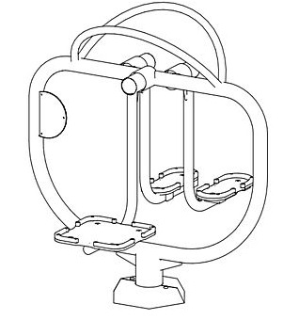

*Zdjęcie poglądowe urządzenia numer 1*

1. **Urządzenie numer 2 – urządzenie typu „koła” do ćwiczeń górnych partii ciała oraz obręczy barkowej**

**- wysokość urządzenia – około 140 cm**

**- szerokość urządzenia – około 115 cm**

**- głębokość urządzenia – około 70 cm**

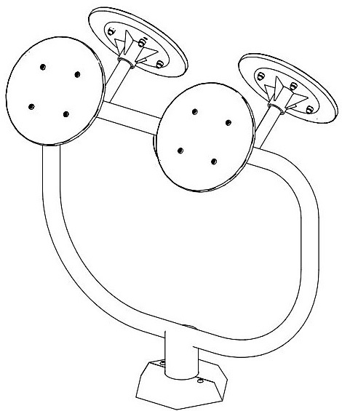

*Zdjęcie poglądowe urządzenia numer 2*

1. **Urządzenie numer 3 – urządzenie typu „rower + stepper” do ćwiczeń dolnych partii ciała**

**- wysokość urządzenia – około 130 cm**

**- szerokość urządzenia – około 180 cm**

**- głębokość urządzenia – około 50 cm**

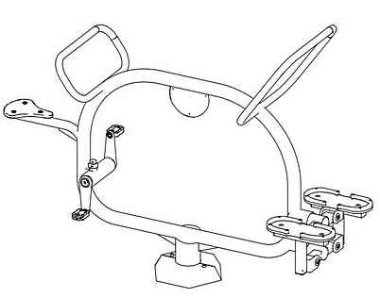

*Zdjęcie poglądowe urządzenia numer 3*

1. **Urządzenie numer 4 – urządzenie typu „piruet”**

**- wysokość urządzenia – około 150 cm**

**- podest na wysokości około 30 cm**

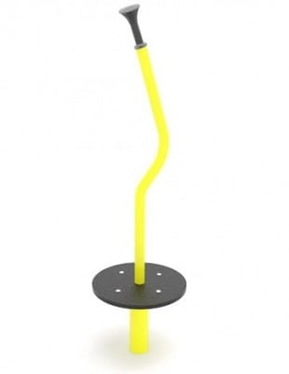

*Zdjęcie poglądowe urządzenia numer 4*